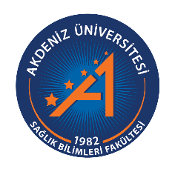
T.C.
AKDENZ ÜNİVERSİTESİ
Sağlık Bilimleri Fakültesi
Beslenme ve Diyetetik Bölümü

…../…../20…

Kredi Yurtlar Kurumu Müdürlüğüne,

Akdeniz Üniversitesi Sağlık Bilimleri Fakültesi Beslenme ve Diyetetik Bölümü 2025-2026 Eğitim-Öğretim Yılı yaz döneminde bölümümüz 3. sınıf öğrencilerinin edindikleri bilgileri pratik uygulama ortamlarında geliştirmeleri hedeflendiğinden yaz dönemi …………………………… tarihleri arasında zorunlu staj eğitimleri gerçekleştirilecektir. …………………numaralı ……………………………………………. isimli öğrencimizin, belirlenen tarihler aralığında staj uygulamasında bulunacağından kurumunuzda konaklama yapabilmesi için gerekli iznin verilmesi hususunda;

Bilgilerinize arz ederim.

Doç. Dr. Nilgün SEREMET KÜRKLÜ
Beslenme ve Diyetetik Bölüm Başkanı

